版 权 和 免 责 声 明
本栏目的主要目的在于便于公众通过网络查阅了解嘉兴市的城市规划。嘉兴市自然资源和规划局将尽量及时更新公开的内容并保障其准确性，但限于技术及更新的时间差等原因，最终的规划内容应以保存于嘉兴市自然资源和规划局的原始批文和图件为准。
由于控规编制的时间不同会引起不同控规单元间的界线不完全重合，敬请谅解！
本栏目所发布的内容，包括所有文本、图纸、照片、数据及资料汇编，均受版权保护。除非预先取得版权所有人的书面授权，否则严禁改变、分发、发布或向公众提供该版权作品。
任何土地或建筑物的现有用途即使不符合规划，也无需作出更正，直至用途有所改变或建筑物进行重建为止。
如变更土地性质或建筑物用途，或在土地内进行任何其他建设，则新的土地性质或建筑物用途，必须符合规划。
本次公布内容最终解释权归嘉兴市自然资源和规划局所有。

嘉兴市中心城区1-72单元控制性详细规划
局部修改公告

为进一步优化城市规划，科学指导城市建设，根据《中华人民共和国城乡规划法》和《浙江省城乡规划条例》有关条文的规定，我局对《嘉兴市中心城区1-72单元控制性详细规划》进行局部修改。为广泛征求社会各界和广大市民的意见和建议，集思广益，在规划报送审批之前，我局将调整内容予以公告，公告时间为2022年11月29日至2022年12月28日，共计30天。在此期间，欢迎广大市民提出宝贵意见和建议，并以书面形式反馈，便于我局汇总和整理。本次公告的有效内容，仅限于本次调整地块。

邮箱：jxsghfmc@163.com 联系电话：0573-83604348
通讯地址：嘉兴市洪兴路253号 邮编:314050

嘉兴市自然资源和规划局
2022年11月28日
1-72单元范围:北起长水路，西临商务大道，东至庆丰路，南到槜李路，规划总用地为207公顷。

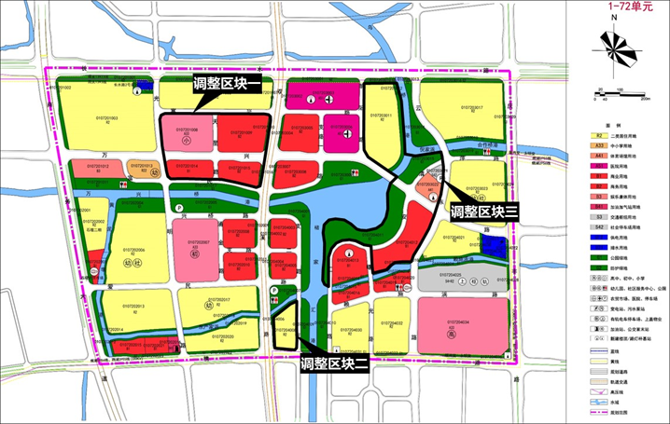
调整前
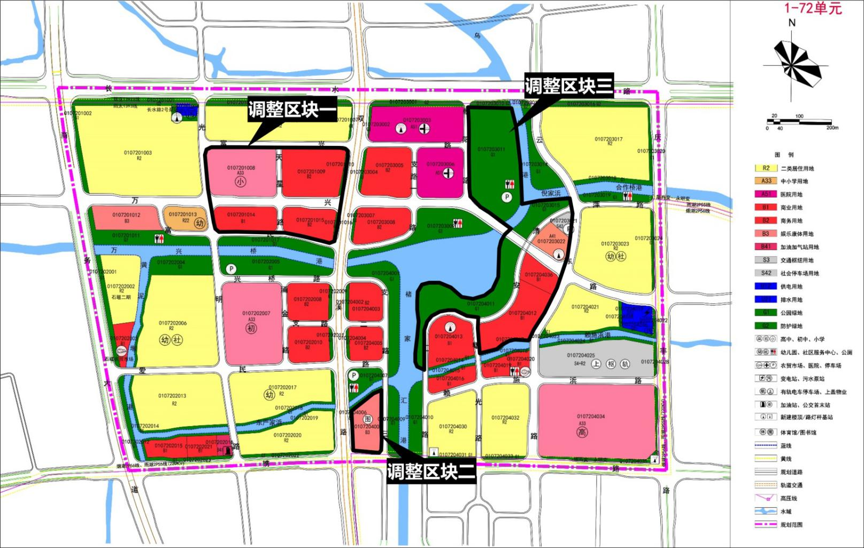
调整后

指标调整一览表
 |  | 地块编号 | 用地性质 | 地块面积  (㎡) | 容积率 |  | 建筑密度上限（%） | 绿地率下限（%） | 建筑限高（m） | 主要出入口方位 | 建筑后退道路红线距离（m） | 建筑后退河道距离（m） | 配建要求/备注
 |  |  |  |  | 下限 | 上限
调整区块一 | 调整前 | 0107201008 | 中小学用地 | 31633 | 0.5 | 0.9 | 30 | 30 | 24 | N | N5W10E5S10 | -- | 小学（30 班）
 | 调整后 | 0107201008 | 中小学用地 | 32409 | 0.5 | 0.9 | 30 | 30 | 24 | N | N5W10E5S10 | -- | 小学（36班）
 | 调整前 | 0107201009 | 商务用地 | 30180 | 2.0 | 4.0 | 45 | 20 | 100 | N | N5E19S10W5 | -- | --
 | 调整后 | 0107201009 | 商务用地 | 29087 | 2.0 | 4.0 | 45 | 20 | 100 | N | N5E19S10W5 | -- | --
 | 调整前 | 0107201010 | 公园绿地 | 1079 | -- | 0.1 | 5 | 65 | 10 | -- | -- | -- | --
 | 调整后 | 0107201010 | 公园绿地 | 1396 | -- | 0.1 | 5 | 65 | 10 | -- | -- | -- | --
 | 调整前 | 0107201014 | 商业用地 | 13957 | 1.5 | 3.0 | 45 | 20 | 50 | S | N10E5S5W10 | -- | --
 | 调整后 | 0107201014 | 商业用地 | 14333 | 1.5 | 3.0 | 45 | 20 | 50 | S | N10E5S5W10 | -- | --
 | 调整前 | 0107201015 | 商务用地 | 14379 | 3.0 | 5.0 | 45 | 20 | 100 | S | N10E19S5W5 | -- | --
 | 调整后 | 0107201015 | 商务用地 | 13944 | 1.5 | 2.0 | 45 | 20 | 24 | S | N10E19S5W5 | -- | --
 | 调整前 | 0107201016 | 公园绿地 | 754 | -- | 0.1 | 5 | 65 | 10 | -- | -- | -- | --
 | 调整后 | 0107201016 | 公园绿地 | 811 | -- | 0.1 | 5 | 65 | 10 | -- | -- | -- | --
调整区块二 | 调整前 | 0107204008 | 二类居住用地 | 14710 | 1.3 | 3.0 | 35 | 30 | 100 | E | E5S15W19 | 10 | 商业商务建筑面积比例不高于 30%
 | 调整后 | 0107204008 | 娱乐康体用地 | 14710 | 0.8 | 2.0 | 45 | 20 | 24 | E | E5S15W19 | 10 | 配建文化设施
调整区块三 | 调整前 | 0107203011 | 二类居住用地 | 44583 | 1.3 | 3 | 35 | 30 | 100 | W | N29S10W5 | 17 | 商业商务建筑面积比例不高于 30%
 |  | 0107203012 | 公园绿地 | 5742 | -- | 0.1 | 5 | 65 | 10 | -- | -- | -- | --
 | 调整后 | 0107203011 | 公园绿地 | 50015 | -- | 0.1 | 5 | 65 | 10 | -- | -- | -- | 配建停车场、公共厕所
 | 调整前 | 0107203015 | 公园绿地 | 10191 | -- | 0.1 | 5 | 65 | 10 | -- | -- | -- | --
 | 调整后 | 0107203015 | 公园绿地 | 9475 | -- | 0.1 | 5 | 65 | 10 | -- | -- | -- | --
 | 调整前 | 0107203021 | 社会停车场用 | 2591 | -- | 0.3 | 10 | 20 | 10 | W | N5E10W5 | -- | 停车场
 | 调整后 | 0107203021 | 社会停车场用 | 2788 | -- | 0.3 | 10 | 20 | 10 | W | N5E10W5 | -- | 停车场
 | 调整前 | 0107203022 | 体育场馆用地 | 7913 | 1.0 | 1.5 | 30 | 35 | 24 | W | E10S10W5 | -- | 楼顶基站
 | 调整后 | 0107203022 | 体育场馆用地 | 8346 | 1.0 | 1.5 | 30 | 35 | 24 | W | E10S10W5 | -- | 楼顶基站
 | 调整前 | 0107204011 | 公园绿地 | 34771 | -- | 0.1 | 5 | 65 | 10 | -- | -- | -- | --
 | 调整后 | 0107204011 | 公园绿地 | 32186 | -- | 0.1 | 5 | 65 | 10 | -- | -- | -- | --
 | 调整前 | 0107204012 | 商业用地 | 29364 | 1.5 | 2.5 | 45 | 20 | 50 | E | N10E10S5W5 | 10 | --
 | 调整后 | 0107204012 | 商业用地 | 23647 | 1.5 | 2.5 | 45 | 20 | 50 | E | E10W5 | 10 | --
 |  | 0107204036 | 商业用地 | 8621 | 1.5 | 2.0 | 45 | 20 | 24 | W | N10E10W5 | -- | --
注：1.土地使用兼容性按照已批复的控制性详细规划执行；2.上表划线部分为修改内容，其余不变。3.天星路、清萍路-安汇路调整线位后道路面积略有变化。

